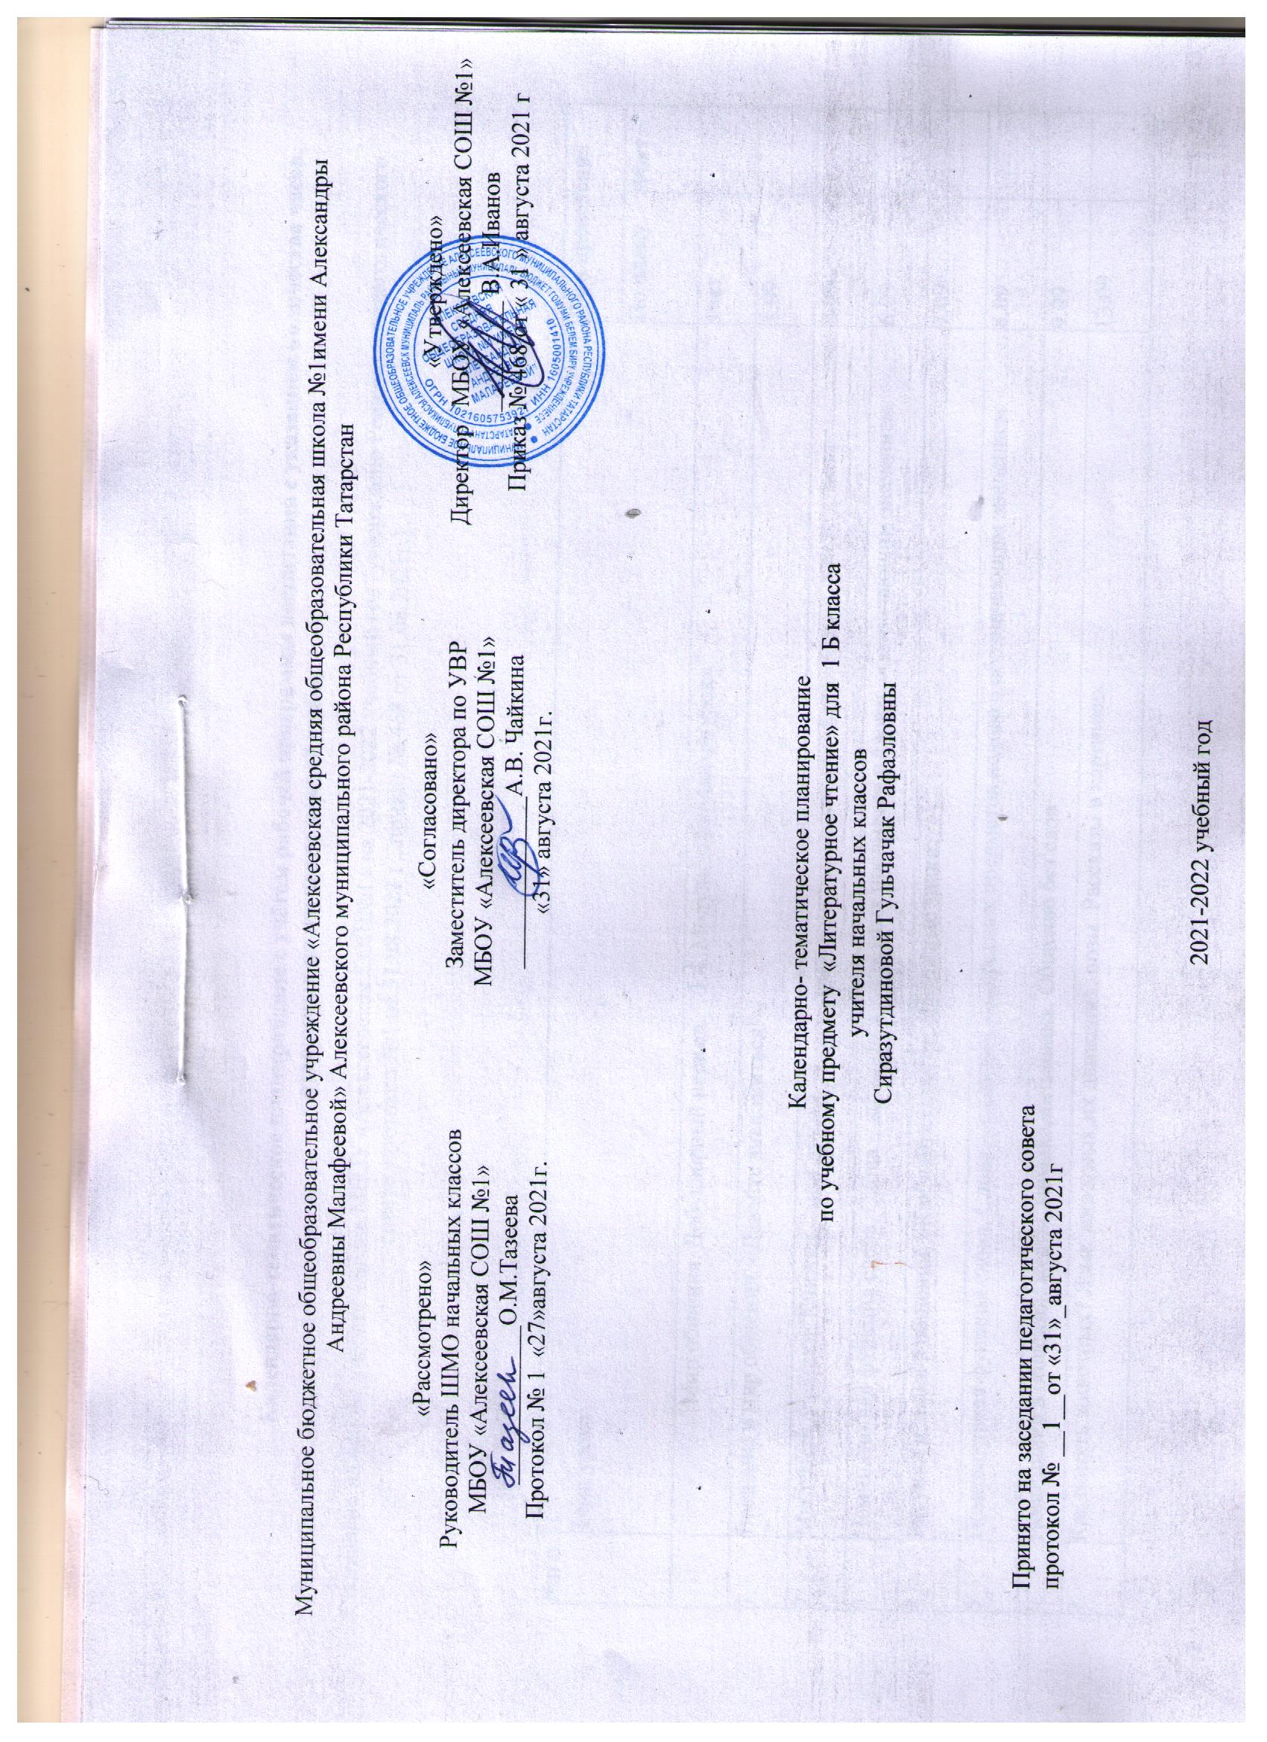

Муниципальное бюджетное общеобразовательное учреждение «Алексеевская средняя общеобразовательная школа №1имени Александры Андреевны Малафеевой» Алексеевского муниципального района Республики Татарстан

«Рассмотрено»  Руководитель ШМО начальных классов  МБОУ Алексеевской СОШ №1  _____________О.М.Тазеева  Протокол № 1 27. 08. 2021г. | «Согласовано»  Заместитель директора по УВР  МБОУ Алексеевской СОШ №1  ______________А.В. Чайкина  «31» августа 2021г. | «Утверждено»  Директор МБОУ Алексеевской СОШ №1 _________ В.А.Иванов Приказ № 468 от « 31 » августа 2021 г

Календарно- тематическое планирование
по литературному чтению в 1 Б классе
учителя начальных классов МБОУ Алексеевской СОШ №1
Сиразутдиновой Гульчачак Рафаэловны

Принято на заседании педагогического совета
протокол № __1__от «31»_августа 2021г

2021-2022 учебный год
Календарно-тематическое планирование с учётом рабочей программы воспитания с указанием количества часов, отводимых на изучение каждой темы,

Составлено на основе учебного плана МБОУ «Алексеевская СОШ№1» на 2021-2022 учебный год (утверждено Решением педагогического совета, протокол №1 от 31.08.2021 г., приказ № 468 от 31.08.2021г.)

№ п\п | Тема урока | Дата проведения
№ п\п | Тема урока | По плану | Факт.
 | Мир общения. Добукварный период. 3.4. Модуль «Школьный урок» | 1чет
1 | Введение в мир общения. «Давайте знакомиться!». | 1.09
2 | Мы теперь ученики. Книжки – мои друзья | 2.09
3 | Номинативная функция слова. Слова – названия конкретных предметов и слова с обозначающим значением | 6.09
4 | Рисунки и знаки в общении. «Как найти дорогу». Дорожные знаки. | 7.09
5 | Номинативная функция слова. Слова – названия конкретных предметов и слова с обозначающим значением | 8.09
6 | Помощники в общении: жесты, мимика, интонация. Общение без слов | 9.09
7 | Как понять животных? Язык животных, их движения, позы. Рассказы в картинках | 13.09
8 | Разговаривают ли предметы? Слова и предметы. | 14.09
9 | Предыстория письменной речи. Путешествие по городу. | 15.09
10 | В Цветочном городе. Знаки охраны природы | 16.09
11 | Как найти дорогу? Дорожные знаки. | 20.09
12 | Оформление сообщений с помощью схем. Удивительная встреча. Звездное небо. Загадочное письмо | 21.09
13 | Мир полон звуков. Звуки в природе | 22.09
14 | Как звучат слова? | 23.09
15 | Гласные и согласные звуки | 27.09
16 | Твёрдые и мягкие согласные | 28.09
17 | Звучание и значение слова. | 29.09
18 | Слова и слоги. Ударение в слове. Слово и предложение | 30.09
19 | Слово и предложение | 4.10
20 | Повторение - мать учения | 5.10
 | Страна АБВГДейка. Букварный период. 3.4. Модуль «Школьный урок»
21 | Звук [а]; буквы А, а | 6.10
22 | Звук [ о ]; буквы О, о | 7.10
23 | Звук [у] и буквы У, у. | 11.10
24 | Звук [и]; буквы И, . Закрепление изученного о гласных звуках | 12.10
25 | Звук [ ы] ; буква ы | 13.10
26 | Звук [ э] ; буквы Э, э | 14.10
27 | Узелки на память. Повторение изученных букв. | 18.10
28 | Звуки [м], [м']; буквы М, м Повторение изученных букв. | 19.10
29 | Звуки [м], [м']; буквы М, Узелки на память. Повторение изученных букв. | 20.10
30 | Звуки [с], [с']; буквы С, с | 21.10
31 | Звуки [н]. [н'] ; буквы Н, н | 25.10
32 | Закрепление изученного о гласных звуках. | 26.10
33 | Закрепление изученного. | 27.10
34 | Звуки [л], [л'] ; буквы Л, л | 28.10
35 | Чтение предложений и текстов. Игры со словами Вн.чт. «О милосердии» | 2 чет  8.11
36 | Звуки [т], [т'] ; буквы Т, т | 9.11
37 | Звуки [к], [к']; буквы К, к. Слова с буквами К, к | 10.11
38 | Упражнения в чтении. Игры со словами. | 11.11
39 | Узелки на память. Повторение изученных букв. | 15.11
40 | Звуки [р], [р']; буквы Р, р | 16.11
41 | Звуки [в] ,[в'] ; буквы В, в | 17.11
42 | Звуки [п], [п‘]; буквы П, п. | 18.11
43 | Звуки [г],[ г'] ; буквы Г, г | 22.11
44 | Парные по глухости – звонкости звуки [г] - [ к], [г΄] - [ к΄] | 23.11
45 | Упражнение в чтении. Игры со словами | 24.11
46 | Буквы е в начале слова и после гласных. | 25.11
47 | Буквы ё в начале слова и после гласных. | 29.11
48 | Обозначение мягкости согласных буквами е, ё. Чтение слов с буквами е, ё | 30.11
49 | Чтение слов с изученными буквами. | 1.12
50 | Узелки на память. Игры со словами. | 2.12
51 | Звуки [б], [б'] ; буквы Б, б. Парные по глухости – звонкости звуки [б] - [п],[б΄] - [п΄] | 6.12
52 | Звуки [ з],[з'] ; буквы З ,з | 7.12
53 | Парные по глухости – звонкости звуки [з] - [с], [з΄] - [с΄].Упражнения в чтении. | 8.12
54 | Повторение - мать учения. | 9.12
55 | Звуки [д ],[д'] ; буквы Д, д. Парные по глухости – звонкости звуки [д] - [т], [д΄]- [т΄] | 13.12
56 | Звук [ ж] ; буквы Ж, ж. Правописание слов с буквосочетанием жи | 14.12
57 | Мои первые книжки. | 15.12
58 | Загадки слов. Весёлые картинки. | 16.12
59 | Узелки на память. Игры со словами. | 20.12
60 | Буква я в начале слова и после гласных. Обозначение мягкости согласных с помощью буквы я. | 21.12
61 | Составление рассказа по картинкам. Игра в слова. | 22.12
62 | Звуки [х],[х'], буквы Х,х. Вн.чт. « Рассказы об играх». | 23.12
63 | Закрепление изученных букв. | 27.12
64 | Узелки на память. Игры в слова. | 28.12
65 | Мягкий знак – показатель мягкости согласных. | 3 чет  12.01
66 | Звук [й'], буквы Й, й | 13.01
67 | Буква ю в начале слова и после гласных. | 17.01
68 | Обозначение мягкости согласных буквой ю. Приговорки, игры, загадки, песенки Вн.чт. « Всё наоборот» | 18.01
69 | Узелки на память. Упражнения в чтении. | 19.01
70 | Звук [ш] ; буквы Ш, ш. Правописание слов с буквосочетаниями жи–ши | 20.01
71 | Звук [ч'] ; буквы Ч ,ч. Правописание слов с буквосочетаниями ча – чу | 24.01
72 | Звук [щ'] ; буквы Щ, щ. Правописание слов с буквосочетаниями ча – ща, чу – щу | 25.01
73 | Чтение текстов о хлебе. Наблюдения над словами. | 26.01
74 | Звук [ц] ; буквы Ц ,ц | 27.01
75 | Звуки [ф],[ ф'] ; буквы Ф, ф. Парные по глухости – звонкости звуки [в] - [ф], [в΄] - [ф΄] | 31.01
76 | Разделительные ъ и ь знаки | 1.02
77 | Узелки на память. Упражнения в чтении. Наблюдение над словами. | 2.02
78 | Повторение – мать учения. Слово — это знак. Значение слова. | 3.02
79 | Старинные азбуки и буквари. | 14.02
80 | По страницам старинных азбук Вн.чт | 15.02
81 | Читаем сами. Народная пословица | 16.02
82 | Обращение Л. Толстого к учащимся Яснополянской школы. | 17.02
83 | Проверка читательских умений. | 21.02
84 | Упражнения в чтении. Вн.чт. « Ребятам о зверятах». | 22.02
 | Про всё на свете. Послебукварный период. 3.4. Модуль «Школьный урок» 3.7 Модуль «Экскурсии, экспедиции, походы» | 23.02
85 | Про все на свете. | 24.02
86 | С чего начинается общение? | 28.02
87 | Умеет ли разговаривать природа? | 1.03
88 | Что, где, когда и почему? Удивительное рядом. | 2.03
89 | Чтобы представить слово. Об одном и том же по- разному | 3.03
90 | Книга природы. Сравни и подумай. | 7.03
91 | Большие и маленькие секреты. Волшебство слова. Считалки, сказки, загадки. | 8.03
92 | Семейное чтение. | 9.03
 | Книги – мои друзья. 3.4. Модуль «Школьный урок»
93 | Вводный урок. Знакомство с учебник | 10.03
94 | Введение в содержание раздела. С. Маршак «Новому читателю». Внеклассное чтение. Вeceлые стихи | 14.03
95 | С. Михалков. Как бы жили мы без книг? А.С. Пушкин. | 15.03
96 | Наш театр. Маленькие и большие секреты страны Литературии..Проверочная работа. Мои любимые писатели. Внеклассное чтение. Рассказы о животных | 16.03
 | Радуга – дуга. 3.4. Модуль «Школьный урок»
97 | Введение в содержание раздела. Песенки разных народов. | 17.03
98 | Загадки Пословицы и поговорки разных народов. | 21.03
99 | Мы идём библиотеку. Произведения устного народного творчества. Выставка книг | 22.03
100 | Наш театр. Английская народная песенка. «Перчатки». Проект«Произведения устного народного творчества» | 23.03
101 | Маленькие и большие секреты страны Литературии. Вн. чтение. Стихи о детях. | 24.03
 | Здравствуй, сказка! 3.4. Модуль «Школьный урок» | 4 чет
102 | Введение в содержание раздела. Проект «Моя любимая сказка» | 06.04
103 | Узнай и сравни сказки. Жили-были буквы. Г.Юдин «Почему «А» первая». Т. Коти «Катя и буквы». Сравнение авторской и народной сказок. | 07.04
104 | Сравни сказки. Русская народная сказка «Лиса, заяц и петух». Л.Пантелеев«Две лягушки» | 11.04
105 | И. Гамазкова «Живая азбука». Татарские народные сказки «Три дочери», «Два лентяя». | 12.04
106 | Ингушская народная сказка «Заяц и черепаха». Наш театр. С. Михалков «Сами виноваты». Вн.чтение.  Сказки народов России. | 13.04
107 | Маленькие и большие секреты страны Литературии. Проверочная работа | 14.04
 | Люблю всё живое. 3.4. Модуль «Школьный урок»
108 | Введение в содержание раздела. В.Лунин «Никого не обижай». Е.Благинина «Котенок». Л.Толстой «Пожарные собаки». | 18.04
109 | Приемы звукописи как средство создания образа.И.Токмакова«Лягушки», «Разговор синицы и дятла». В.Бианки «Разговор птиц в конце лета» . Вн. чтение. Стихи о животных. | 19.04
110 | «Мы в ответе за тех, кого приручили...»И.Пивоварова «Всех угостила».Заучивание С.Михалков «Зяблик». Н.Сладков«Без слов». | 20.04
111 | Книги о природе и животных. Л.Толстой «Обходиться добром совсяким», «Не мучить животных». С.Маршак «В зоопарке». | 21.04
112 | Б.Житков «Вечер». Наш театр. С.Маршак «Волк и лиса». Вн. чтение.Сказки о животных. | 25.04
113 | Маленькие и большие секреты страны Литературии. Проверочная работа | 26.04
 | Хорошие соседи, счастливые друзья. 3.4. Модуль «Школьный урок»
114 | Заучивание С.Михалков «Песенка друзей», М.Танич «Когда мои друзья со мной». А.Барто «Сонечка». | 27.04
115 | Характеристика героя произведения.Е.Пермяк «Самое страшное». В.Осеева«Хорошее». | 28.04
116 | Книги о детях. Э.Шим «Брат и младшая сестра» | 2.05
117 | Заучивание Е.Благинина «Паровоз, паровоз, что в подарок нам привез?..».В.Лунин «Мне туфельки мама вчера подарила…» | 3.05
118 | Наш театр. Заучивание М.Пляцковский «Солнышко на память».Ю.Мориц«Это-да! Это-нет!» Вн. чтение. Рассказы писателей о детях. | 4.05
119 | Л.Толстой «Не лениться», «Косточка». | 5.05
120 | Маленькие и большие секреты страны Литературии. Контроль и проверка знаний. | 9.05
 | Край родной, навек любимый. 3.4. Модуль «Школьный урок» 3.7 Модуль «Экскурсии, экспедиции, походы»
121 | Введение в содержание раздела. П.Воронько Лучше нет родного края». | 10.05
122 | Стихотворения русских поэтов о родной природе. Природа в произведениях русских художников. | 11.05
123 | Стихотворения русских поэтов о родной природе. Природа в произведениях русских художников. | 12.05
124 | Выразительное чтение. Сравнение произведений литературы и живописи | 16.05
125 | Образ природы в литературной сказке. В. Сухомлинский «Четыре сестры». Сочинение сказки. | 17.05
126 | В.Берестов «Любили тебя без особых причин…». Г.Виеру «Сколько звезд на ясном небе!». Заучивание Н.Бромлей «Какое самое первое слово?» | 18.05
127 | А.Митяев «За что люблю маму». Заучивание В.Берестов «Стихи для папы». | 19.05
128 | Е.Пермяк «Первая рыбка». Рассказ о своей семье. | 23.05
129 | И.Косяков «Все она». Л.Толстой «Мальчик и отец». К.Ушинский «Лекарство».  Внеклассное чтение. Рассказыи стихио Родине. | 24.05
130 | Маленькие и большие секреты страны Литературии. Контроль и проверка результатов обучения. | 25.05
 | Сто фантазий. 3.4. Модуль «Школьный урок»
131 | Введение в содержание раздела. Р.Сеф «Совершенно не понятно». В. Маяковский «Тучкины штучки». Ю. Мориц «Сто фантазий». Учусь сочинять сам. И.Пивоваров «Я палочкой волшебной тихонько» | 26.05
132 | Проектная работа | 27.05

Лист примечаний к календарно-тематическому планированию учебного предмета

№ урока | Даты по КТП | Даты проведения | Тема | Количество часов |  | Причина корректировки
 |  |  |  | По плану | По факту | Причина корректировки



